商城系统买家使用手册


-1-

目录

一、 我是买家 ............................................................................................................................ - 3 -

1、订单管理 ........................................................................................................................ - 3 -

2、积分兑换 ........................................................................................................................ - 4 -

3、我的优惠券 .................................................................................................................... - 6 -

4、举报管理 ........................................................................................................................ - 9 -

5、咨询管理 ...................................................................................................................... - 11 -

6、投诉管理 ...................................................................................................................... - 12 -

7、 店铺收藏 .................................................................................................................... - 15 -

8、 商品收藏 .................................................................................................................... - 16 -

二、我的账户 ............................................................................................................................ - 17 -

1、 个人资料 .................................................................................................................... - 17 -

2、 收货地址 .................................................................................................................... - 19 -

3、 我的好友 .................................................................................................................... - 20 -

4、 站内短信 .................................................................................................................... - 22 -

5、 账号绑定 .................................................................................................................... - 23 -

6、 充值管理 .................................................................................................................... - 23 -

7、 提现管理 .................................................................................................................... - 24 -

8、 收支明细 .................................................................................................................... - 25 -

-2-

一、我是买家

1、订单管理

当买家拍下商品并且确认订单以后，所有的订单信息会在买家中心-我的购物-订单管理中

显示，在这里买家可以对订单进行操作，没有付款的订单，买家可以点击付款按钮对订单进

行付款，如果买家付款之后卖家迟迟不发货，或者其他情况，买家可以选择投诉卖家，投诉

信息将由管理员审核，管理员也会给卖家一个申诉的时间，卖家如果申诉成功，则管理员判

定该投诉信息无效。当卖家发货后，买家可以点击订单中的物流跟踪按钮查看物流信息，如

果长时间没有物流信息，

快件则说明卖家没有发货，

后可以点击单上的确认收货，确认收货后对商品、卖家和物流进行评价。

买家订单列表页：

买家订单查看物流信息，买家也可以点击查看订单，在订单详情中查看物流动态：

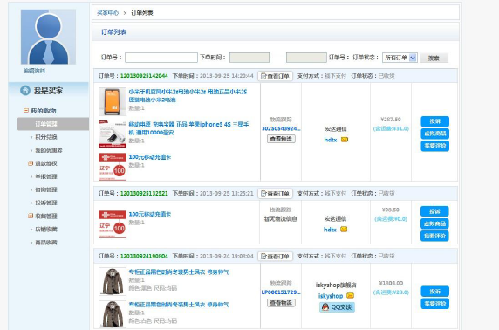
-3-

买家订单确认收货：

买家确认收货之后对商品评价：

2、积分兑换

商城用户通过商城平台的设置，可以通过每日登录、用户注册、购买商品等等获得积

分，

积分有平台设置，

的“我要兑换”进入兑换积分确认清单页面，

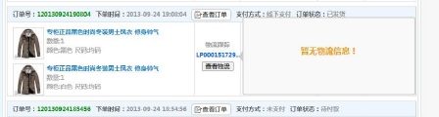
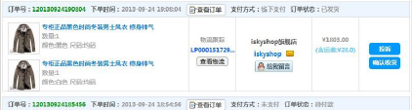
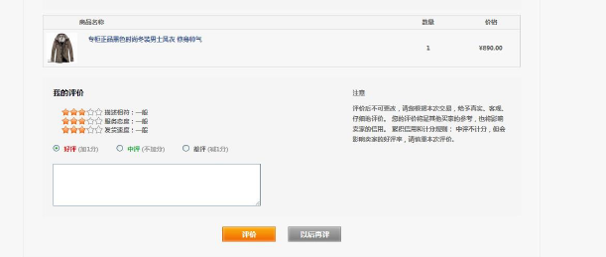
-4-

进入确认收货地址页，可以新增自己的收货地址，也可以选择自己已经使用过的收货地址，

填写完成后点击“兑换完成”按钮兑换完成。进入买家中心-我的购物-积分兑换查看积分兑换

清单信息。

积分商城页面：
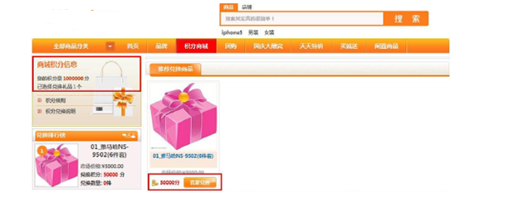

确认积分清单：
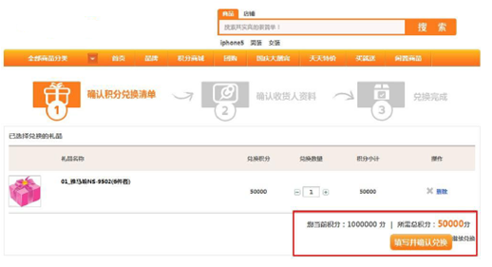

确认积分兑换收货人地址：

-5-

买家中心-我的购物-积分兑换中查看兑换记录：

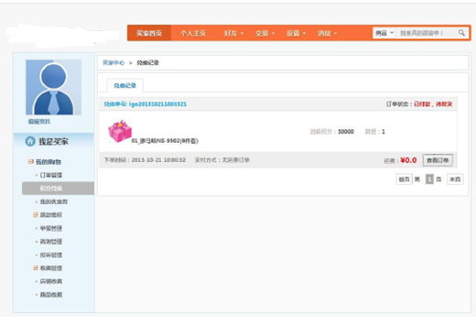

3、我的优惠券

ShoppingV1.3版新增优惠券使 用功能，平台管理员首先要新增优惠券，新增优惠券时需

要填写优惠券名称、优惠券开始时间、结束时间、优惠券数量、优惠券金额、可使用订单金

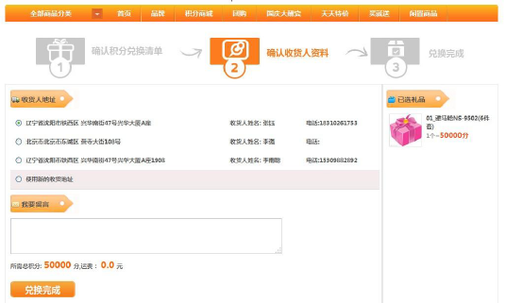
-6-

额，其中开始时 间和结束时间为优惠券的使用期限，优惠券金额为该优惠券可以抵消的人

民币金额，

台需要将优惠券发放到用户手中，拥有优惠券的用户可以在买家中心-我的优惠券查看优惠

券的使用期限和金额，用户购买商品付款时出现可使用优惠券选择，选择 后订单金额被优

惠券金额抵消，提交订单并且付款优惠券状态变为已使用，该优惠券从此不可使用。

平台优惠券管理：

平台新增优惠券：

平台发放优惠券：

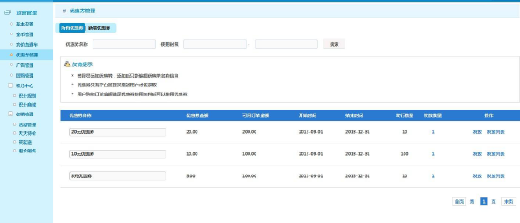
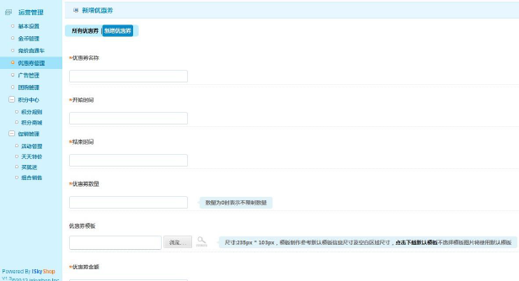
-7-

买家中心查看我的优惠券：
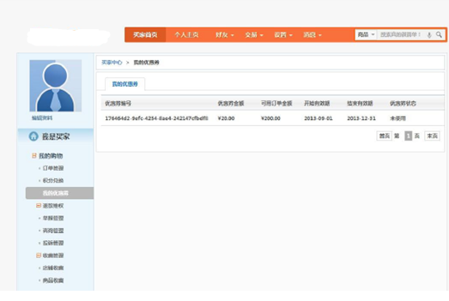

付款时使用优惠券：

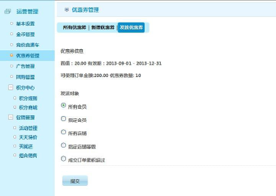
-8-

4、举报管理

管理商城用户所有的举报信息，

的详细页店铺信息上方的举报中心位置举报该商品，

举报详细信息，要选择举报 类型和举报主题，举报内容和取证图片，最多上传3张图片，

当举报信息提交后平台管理员可以根据举报内容进行处理，处理结果有三种，无效举报，商

品正常出 售、有效举报，商品下架禁止出售、恶意举报，该用户从此禁止举报。

商城用户前台举报位置：

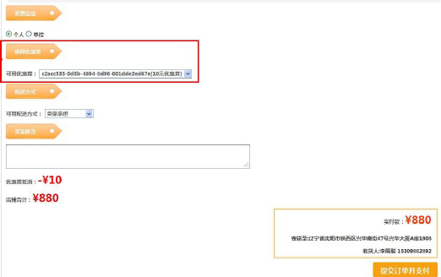
-9-

用户填写举报详细信息：

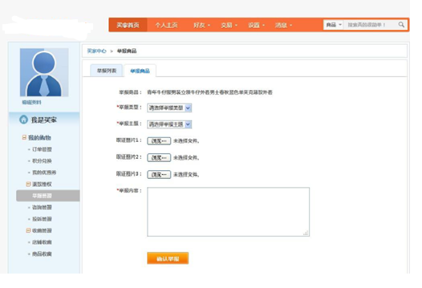

举报内容详情：

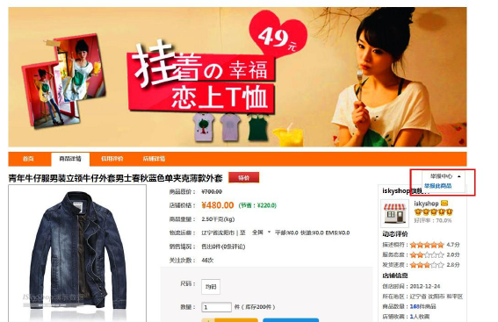
- 10 -

管理员处理举报信息：

5、咨询管理

管理商城所有用户对商品的咨询信息，商城 用户可以在商品的详细页中对商品进行咨询，

咨询商品时可以选择匿名咨询，当平台在站点设置-管理相关中设置游客不允许咨询的时候

就不可以使用匿名咨询该商 品的信息，管理员在咨询管理中可以看到卖家与用户的全部对

话并可以删除该咨询信息，

件搜索。

平台资料管理列表页：

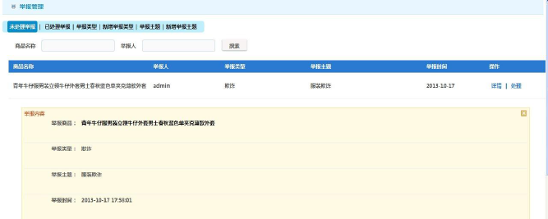
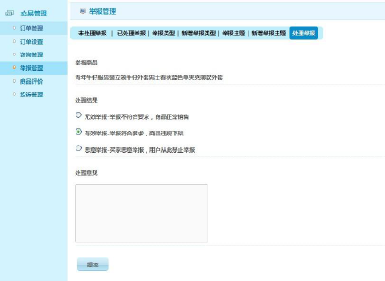
- 11 -

商城用户前台咨询位置：

6、投诉管理

管理所有商城用户的投诉信息，平台需要设置投诉主题和投诉时效，投诉时效为付款后买

家可以投诉的时间，超过这个时间不可以投诉。当 买家确认订单并付款后就可以在订单中

因为商品原因投诉卖家，买家投诉时需要填写详细投诉内容，并且上传申述图片，上传申述

图片会有更大机会使管理员详细该 投诉为真实投诉，提交投诉后管理员在投诉管理中就可

以查看投诉信息，

述，填写详细的申 述内容并上传申述图片，提交后该投诉信息改变状态为对话中，当投诉

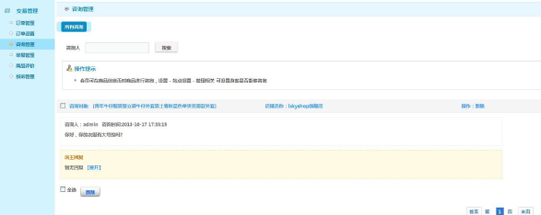
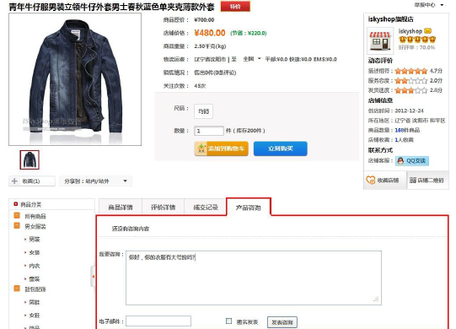
- 12 -

信息状态为对话中时卖家、买家、系统管理员均可对话证明该投诉是否有效，管理员在对话

页 面最下方的仲裁对话中填写仲裁结果，

平台设置投诉时效：

新投诉信息：

买家投诉功能按钮位置：

买家填写详细投诉信息：

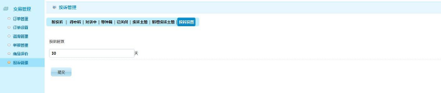
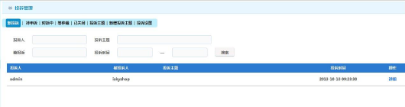
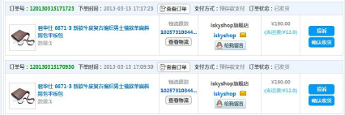
- 13 -

卖家填写详细申述信息：

管理员、卖家、买家投诉对话页面：

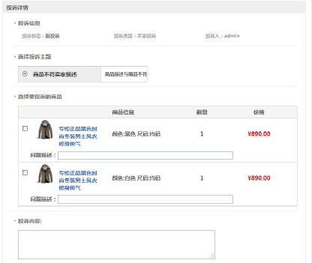
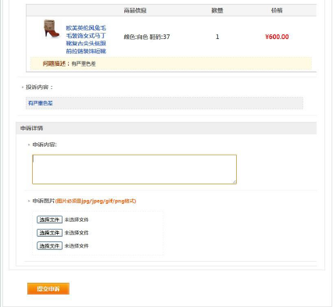
- 14 -

提交仲裁结果：

7、店铺收藏

管理所有用户收藏的店铺的信息，在店铺收藏列表中可以给店主发送站内信，可以删除收

藏信息。在前台店铺首页中头部有店铺收藏按钮，点击将该店铺收藏。

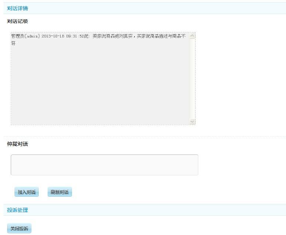
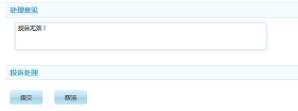
- 15 -

收藏店铺按钮位置：

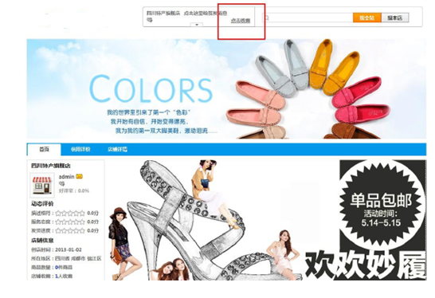

8、商品收藏

买家查看已经收藏的商品信息，并可以删除收藏信息，在商品详细页主图片下方点击收藏

按钮即可收藏该商品

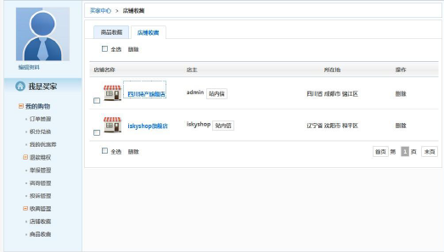
- 16 -

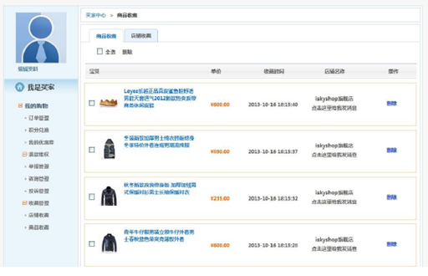

商品详细页收藏按钮显示位置：

二、我的账户

1、个人资料

个人资料中都是账户的基本信息，可以查看账户的预存款金额，预存款包括可用金额、冻结

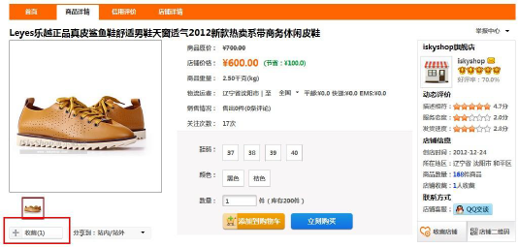
- 17 -

金额（不可使用的预存款）

QQ好友、MSN号码、阿里旺旺。在个人资料中可以修改密码，修改密码时需要输入原密

码，再输入两次新密码，修改电子邮箱，需要填写账号密码，并输入新邮箱号码，更改手机

号，输入新的手机号码并发送验证码，输入验证码正确后更改手机号码。更换头像时可以本

地上传和拍照上传两种方式，拍张上传要求计算机已经安装了摄像头。

修改密码：

修改手机号码：

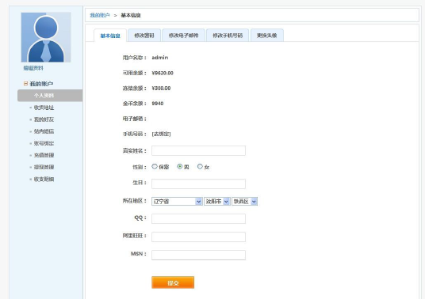
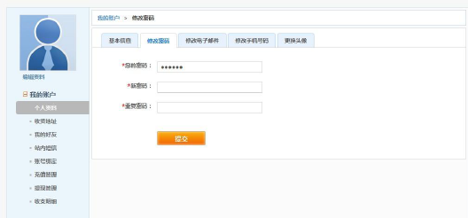
- 18 -

2、收货地址

管理买家用户的收货地址，同时改地址也是卖家用户的发货地址，可以新增地址，编辑和

删除信息。

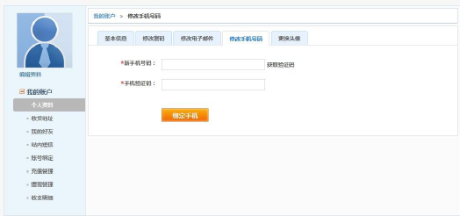
- 19 -

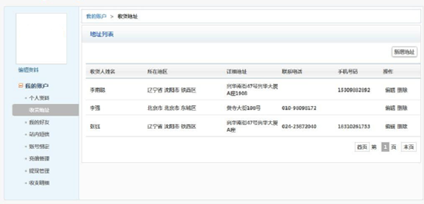

新增地址信息
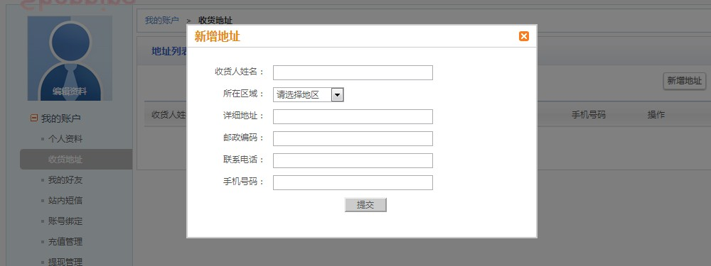

3、我的好友

管理用户账号所有的好友信息，用户可以给好友发送站内信，删除好友信息，点击添加好

友按钮进入搜索页面搜索，可以按照不同条件进行搜索，搜索到用户后点击添加好友，他就

成为该用户的好友，也可以关注好友，可以查看该用户的动态。

我的好友列表：

- 20 -

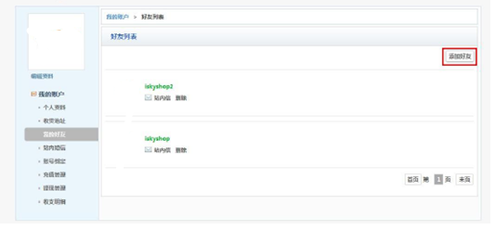

我的好友搜索页：

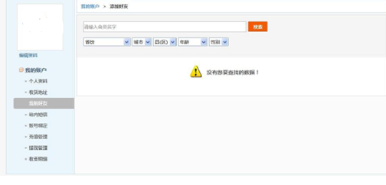

- 21 -

4、站内短信

管理用户所有站内短信信息，站内短信分为系统短信和用户短信，系统短信为平台管理

员发送的短信，在系统短信菜单中显示，在站内短信中可查看短信内容及删除短信，点击右

上角发送站内短信，新增站内短信，填写收信人姓名和信件内容发送即可。

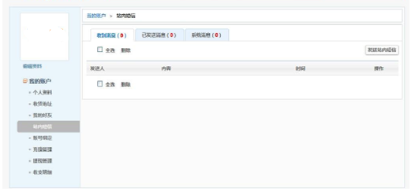

编写站内短信页面

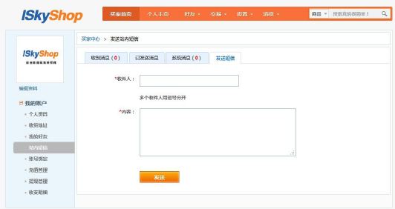
- 22 -

5、账号绑定

商城用户在我的账户-账号绑定中绑定QQ账号或者新浪微博账户，绑定之后就可以使用

QQ账号和新浪微博账户登录商城。

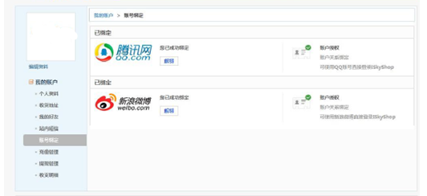

6、充值管理

管理商城用户的预存款金额，

该账户的预存款余额增加，

信息可以充值，并可以查看充值申请的详细信息。

- 23 -

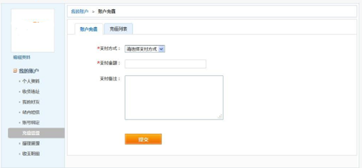

预存款充值列表

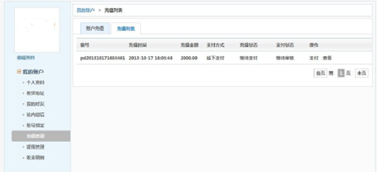

7、提现管理

用户在提现管理中可以提交提现申请，填写提现金额和收款账号，信息提交后在提现列表

中可以查看详细信息，提现申请由管理员审核，审核通过后将人工操作汇款到指定账户中。

- 24 -

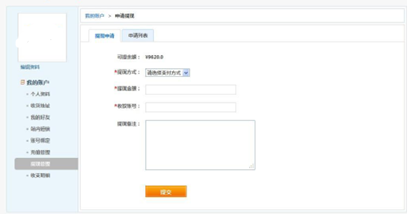

提现申请列表

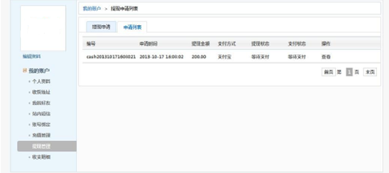

8、收支明细

显示账户收支的详细信息，包 括收支金额、提交时间、类型是充值还是消费、以及描述，

收支明细也可以认为是该账户的所有金钱流动明细，

录在这里，当 购买商品的时候，金额将是负值，代表账户金额要减少，描述中显示相应的

订单单号，类型显示为消费，

- 25 -

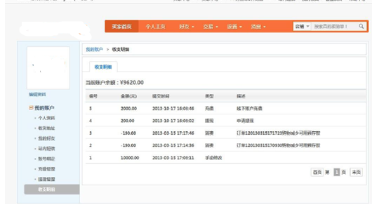

- 26 -

